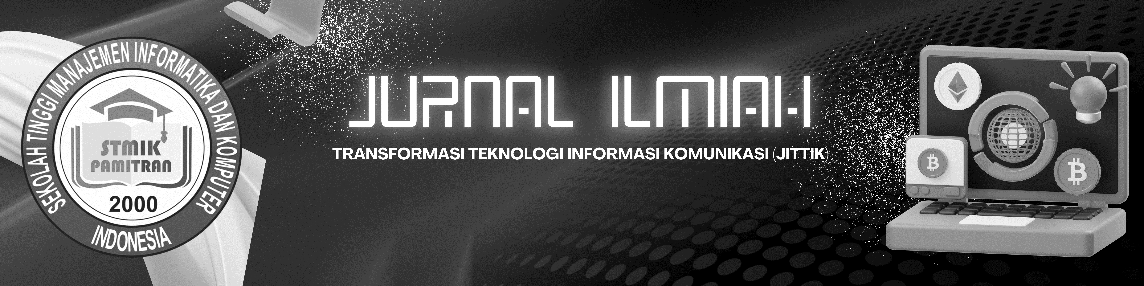

PERANCANGAN SISTEM INFORMASI PENDAFTARAN PASIEN RAWAT JALAN MENGGUNAKAN VISUAL BASIC.NET DI UPTD PUSKESMAS TANJUNGPURA

Opik Bastiar¹ , Ahmad Anas²
¹Program Studi Teknik Informatika, STMIK Pamitran, Jl. Bharata Raya Blok K No. 22-24, Sukaluyu Karawang Email :¹ opik.26081998@gmail.com; ²ahmad.anas87@gmail.com;

INFO ARTIKEL  Sejarah Artikel:  Diterima Tgl.  Diperbaiki Tgl.  Disetujui Tgl.  Tersedia daring Tgl.  e-ISSN :  p-ISSN :  DOI:  https://doi.org/10.64626/ | Abstract: UPTD Tanjungpura Public Health Center is an agency engaged in district or city health services that is responsible for carrying out health development in one or some sub-districts. Public health center need the existence of an information system to improve the quality of health services to patients seeking treatment at the public health center so that it runs well. At the UPTD Public Health Center Tanjungpura the data collection system in providing services to patients, drug data collection, prescriptions and reports are still done manually or not yet computerized. Design of an Outpatient Registration Information System which was made using the waterfall method with the components of system design tools in the form of Use Case Diagrams, Activity Diagrams and Class Diagrams. The implementation of the program used by the computer in the outpatient registration information system uses the Visual Basic.Net programming language. Hopefully the new system will make it easier for outpatient registration to be made to overcome the problems that exist in the Tanjungpura Public Health Center UPTD and patients also find it easy to get access to the integrated registration service at the public health center.  Keywords:  system information, register, waterfall.
Abstrak : UPTD Puskesmas Tanjungpura merupakan suatu instansi yang bergerak dibidang pelayanan kesehatan kabupaten atau kota yang bertanggung jawab melaksanakan pembangunan kesehatan di satu atau disebagian wilayah kecamatan. Puskesmas membutuhkan keberadaan sistem informasi untuk meningkatkan mutu pelayanan kesehatan kepada pasien yang berobat di puskesmas agar berjalan dengan baik. Pada UPTD Puskesmass Tanjungpura sistem pendataan dalam memberikan pelayanan kepada pasien, pendataan obat, resep dan laporan masih dilakukan dengan cara manual atau belum terkomputerisasi. Pengembangan Sistem Informasi Pendaftaran Pasien Rawat Jalan yang dibuat menggunakan metode waterfall dengan komponen – komponen alat bantu perancangan sistem berupa Use Case diagram, Activity Diagram dan Class Diagram. Implementasi program yang digunakan komputer pada sistem informasi pendaftaran pasien rawat jalan ini menggunakan bahasa pemrograman Visual Basic.Net. Semoga sistem yang baru akan mempermudah pendaftaran pasien rawat jalan yang dibuat dapat mengatasi permasalahan-permasalahan yang ada di UPTD Puskesmas Tanjungpura dan pasien pun merasa mudah mendapatkan akses pelayanan pendaftaran yang telah terintegrasi di puskesmas tersebut
Kata Kunci: sistem informasi, pendaftaran, waterfall.

©2025. Diterbitkan oleh Jurnal Teknologi dan Manajemen Informasi (JTMI) Artikel ini memiliki akses terbuka di bawah lisensi CC BY (https://creativecommons.org/licenses/by/4.0/)

PENDAHULUAN
Informasi adalah hasil pengolahan data sehingga menjadi suatu bentuk yang penting bagi penerimanya dan mempunyai kegunaan sebagai dasar pengambilan keputusan yang dapat dirasakan langsung pada saat itu atau tidak langsung di masa yang akan datang ( Kadir, 2002 ).
Untuk mempermudah pengumpulan informasi, dapat digunakan teknologi informasi. Teknologi Informasi itu sendiri adalah suatu alat elektronik, Khususnya computer yang digunakan untuk mengubah data menjadi informasi ( Kadir, 2002 ). Sistem informasi adalah interaksi antara teknologi informasi, pengguna teknologi informarsi dan sumber data yang menghasilkan informasi yang berguna untuk penyampaian informasi dan pengambilan keputusan
Puskesmas adalah unit pelaksana teknis dinas Kesehatan kabupaten/kota yang bertanggung jawab melaksanakan pembangunan Kesehatan di satu atau disebagian wilayah kecamatan.
Pelayanan di UPTD Puskesmas Tanjungpura ini hanya berupa pelayanan rawat jalan yang mencakup pelayanan medik. Puskesmas sebagai salah satu institusi Kesehatan yang paling dekat

dengan masyarakat memerlukan sistem informasi untuk memberikan informasi yang sesuai dengan maksud dan tujuan puskesmas itu sendiri agar meningkatnya pelayanan Kesehatan pada pasien yang berobat di puskesmas tersebut.
Pengelolaan data di puskesmas merupakan salah satu komponen yang penting dalam mewujudkan system informasi di puskesmas. Pengelolaan data yang masih berupa penulisan atau manual ini mepunyai banyak kelemahan. Dengan adanya system informasi berbasis computer, harusnya pengelolan data secara manual dapat digantikan agar memperkecil kesalahan- kesalahan Ketika pendataan. Sistem pencatatan dan pelaporan yang dilakukan di UPTD Puskesmas Tanjungpura pada saat ini belum memuaskan karena proses pencatatan yang masih manual dan beberapa kendala pada penyimpanan data pasien. Sehinga Ketika membutuhkan data tertentu kadang data manual hilang atau rusak, Kemudian kadang pasien sering kali lupa membawa kartu berobat mereka akibatnya para petugas Kembali mencari di tumpukan kertas data pasien. hal seperti ini menghambat pelayanan sedangkan di UPTD Puskesmas Tanjungpura ini banyak pasien rawat jalan saja. Pemanfaatan system informasi seharusnya membantu agar memudahkan informasi pada saat menginput data.

LANDASAN TEORI
Model Waterfall pada Sistem Informasi Rekam Medis Pasien Rawat Jalan. Penelitian ini dapat disimpulkan bahwa perancangan sistem informasi sudah dilakukan secara berurutan sesuai dengan metode waterfall dan peneliti menyarankan kepada rumah sakit atau puskesmas untuk memberikan pelatihan kepada petugas rekam medis pendaftaran pasien rawat jalan agar program yang dirancang dapat digunakan sesuai dengan harapan. ( Indri Rahmat Nelandi et al. 2020)
Rancangan Sistem informasi pendaftaran pasien rawat jalan berbasis visual basic di Rumah sakti Umum Sundari. Pengembangan Sistem Informasi Rekam Medisyang dibuat sekarang penulis menggunakan metode waterfall dengan menggunakan alat bantu pengembangan sistem berupa Use Case Diagram, Activity Diagram dan Class Diagram. Serta teknik pengumpulan data dengan metode penelitian dengan cara observasi, wawancara dan studi pustaka. Implementasi program yang digunakan komputer pada sistem informasi rekam medis ini menggunakan bahasa pemrograman Visual Basic 6.0 untuk mempermudah proses pembuatan sistem informasi dan implementasi produk. Sistem informasi yang dibuat dapat mengatasi permasalahan- permasalahan yang ada di Rumah Sakit Umum Sundari. Media penyimpanan, pengolahan data pasien, rekam medis, dan obat sudah terkomputerisasi sehingga proses pelayanan kesehatan masyarakat dapat dilakukan dengan cepat dan mudah serta terhindar dari kesalahan. ( Zulham Andi Ritonga. 2016).
UML (Unified modeling Language) menurut para ahli Menurut Adi Nugroho (2014:6), Unified Modelling Language adalah bahasa pemodelan untuk sistem atau perangkat lunak yang berpradigma berorientasi objek”. Pemodelan (modeling) sesungguhnya digunakan untuk penyederhanaan permasalahan permasalahan yang kompleks sedemikian rupa sehingga lebih mudah dipelajari dan dipahami.
Use Case Diagram secara grafis menggambarkan, interaksi secara sistem, sistem eksternal dan pengguna. Dengan kata lain use case diagram secara grafis mendeskripsikan siapa yang akan menggunakan sistem dan dalam cara apa pengguna (user) mengharapkan interaksi dengan sistem itu. Use case secara naratif digunakan untuk secara tekstual menggambarkan sekuensi langkah-langkah dari tiap interaksi.
XAMPP merupakan web server yang berdiri sendiri (localhost), yang terdiri atas program Apache HTTP Server, MySQL Database, dan penerjemah bahasa yang ditulis dengan bahasa pemrograman PHP dan Perl.
Visual Basic merupakan turunan bahasa BASIC dan menawarkan pengembangan aplikasi komputer berbasis grafik dengancepat, akses ke basis data menggunakan Data Access Objects (DAO), Remote Data, Objects (RDO), atau ActiveX Data Object (ADO), serta menawarkan pembuatan control Activex.

METODE PENELITIAN
Adapun metode yang digunakan sebagai proses perancangan sistem adalah metode Watefall.
- Analisis kebutuhan Software, menganalisa semua kebutuhan termasuk dokumen atau berkas seperti pencatatan surat keterangan lahir bayi (Akte Lahir) dan interface yang diperlukan guna menentukan solusi software.
- Desain
Mendefinisikan kebutuhan sistem yang terkait dengan pengembangan aplikasi terkait dengan menggunakan tools system Seperti Use Case Diagram, Class Diagram, Sequence Diagram, dan Activity Diagram.
- Code Generation
Menentukan bahasa pemprograman yang akan digunakan dan menentukan apakah yang dibuat termasuk pemprograman terstuktur atau berbasis objek.
- Testing
Mendeskripsikan proses pengujian yang akan dilakukan dengan menggunakan blackbox testing.

HASIL DAN PEMBAHASAN
Berikut adalah uraian sistem berjalan di UPTD Puskesmas Tanjungpura yaitu
  - Pasien datang ke loket pendaftaran
  - Bagian pendaftaran meminjam kartu identitas pasien dan mengisi data - data pasien yang akan mendaftar
  - Setelah pendaftar telah melengkapi persyaratan maka bagian pendaftaran mengisi kartu berobat pasien sesuai dengan kartu penduduk pasien
  - Bagian pendaftar memeriksa kembali isi form yang sudah diisi
  - Kartu pasien rekam medis selesai dibuat
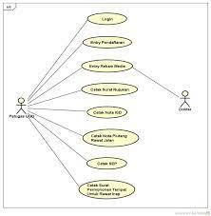

Implementasi Program

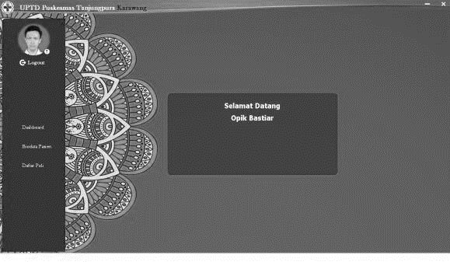
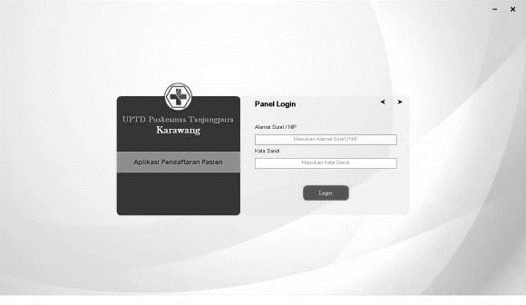

(2)
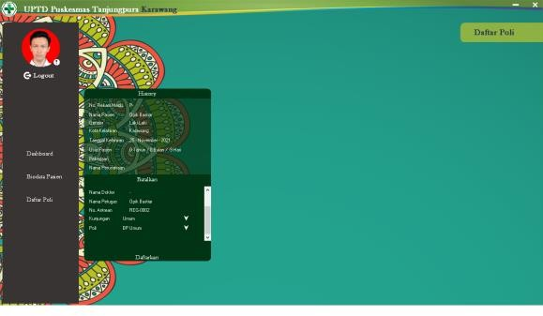
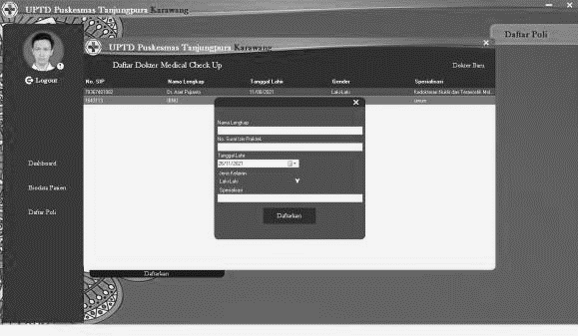

(4) (3)
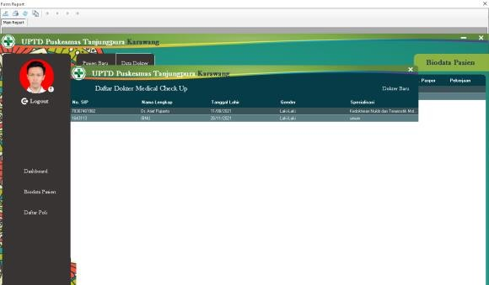
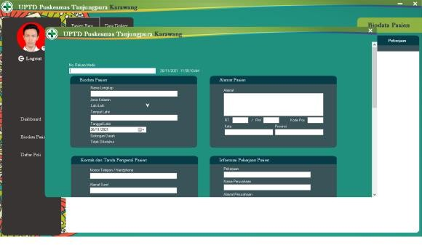

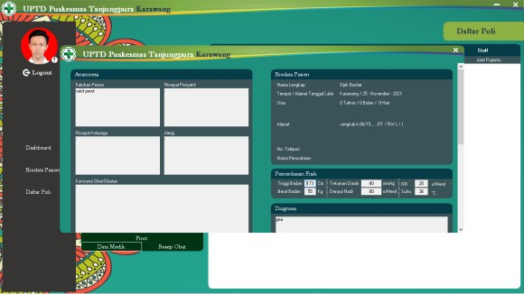
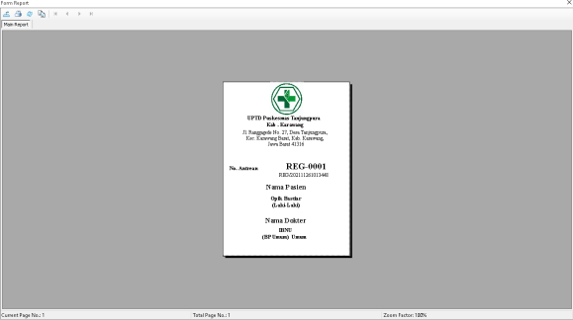
(5) (6)
(8) (7)

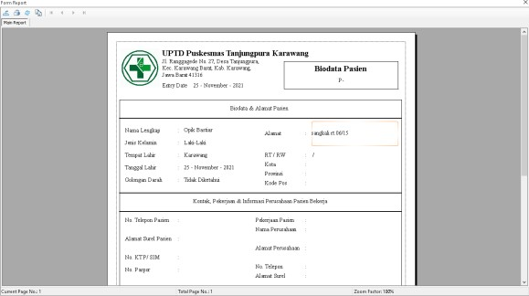

(9)
Keterangan :
- Tampilan Login
- Beranda
- Input Data Pasien
- Input Data Dokter
- Data Pasien
- Data Dokter
- Data Medis
- Resep Obat
- Laporan Pasien Rawat Jalan

KESIMPULAN DAN SARAN
Dengan adanya sistem informasi ini, informasi tentang pendaftaran bisa lebih tepat.

DAFTAR PUSTAKA
A.S., Rosa dan M., Shalahuddin.2016. “Rekayasa Perangkat Lunak Terstruktur dan Berorientasi Objek”.Bandung: informatika
Hutahaean, Japerson.2016. “Konsep Sistem Informasi”. Yogyakarta:Deepublish
Jatnika, Hendra.2013. “Sistem Informasi Manajemen”.Yogyakarta: ANDI
Rusmawan, Uus.2014. “Koleksi Program VB.NET untuk Tugas Akhirdan Skripsi Edisi Revisi”.Jakarta: PT Elek Media Komputtindo
Sutabri, Tata.2012. “Konsep Sistem Informasi”.Yogyakarta : ANDI
(Ramadhanu et al. 2019)Ramadhanu, Agung, Guslendra, Rahmatul Husna Arsyah, Hadi Syahputra, and Vivi Okta. 2019. “Sistem Informasi Pelayanan Kesehatan Dan Rekam Medis Pada Klinik Dirmiati Palapa Menggunakan Visual Basic Dan MySQL.” Jurnal Intra-Tech 3(1):49– 56.
Ritonga, Z. A. 2016. “Rancangan Sistem Informasi Pendaftaran Pasien Rawat Jalan Berbasis Visual Basic Di Rumah Sakit Umum Sundari Tahun 2015.” Jurnal Ilmiah Perekam Dan Informasi Kesehatan Imelda 1(1):61–66.
(Nelandi & Putra, 2021)Nelandi, I. R., & Putra, H. N. (2021). Model Waterfall Pada Sistem Informasi Rekam Medis. Administrasi & Health Information of Journal, 2(2), 338–342.

